BLOEMPOT

Leeftijdscategorie: 6 - 12 jaar

Auteurs: Chira Dorina Elena, Radu Ofelia

Competenties:
- De leerlingen kunnen uitleggen hoe sommige materialen gerecycleerd kunnen worden om een bloempot te maken
- De leerlingen kunnen een bloempot te maken
- De leerlingen kunnen zich te gedragen ten opzichte van de omgeving en kunnen materialen recycleren in plaats van ze weg te gooien.

Competenties volgens het Europees curriculum:
http://eur-lex.europa.eu/legal-content/NL/TXT/?uri=LEGISSUM%3Ac11090

Formatieve beoordeling:
- De stappen uitleggen om een bloempot te maken met recycleerbaar material
- De begrippen uitleggen: bloem, pot, verf, penseel, hamer, nagel, potgrond
- De gereedschappen duiden om web bloempot te maken van de gerecycleerde materialen.

Samenvattende beoordeling:
- Maak een bloempot met recycleerbaar materiaal

Specifieke vocabulaire / trefwoorden:
- Recycleren, bloem, pot, verf, penseel, hamer, nagel, recycleerbaar materiaal

Korte beschrijving van de opvoedingscontext / het scenario:
De klas kijkt samen naar de film „Bloempot” van begin tot einde. De leerkracht legt vervolgens de vocabulaire en het concept uit. De kinderen gebaren de nieuw geleerde vocabulaire. Dan kijken ze opnieuw naar de film. Een kind kan dan de stappen uitleggen om een bloempot te maken van gerecycleerd materiaal. De leerkracht geeft de pedagogische fiche aan de leerlingen. De kinderen vervolledigen deze vervolgens. De leerkracht staat de leerlingen bij.

Benodigd materiaal/Technische vereisten:
- Bloem, blik, hamer, nagel, verf, penseel, potgrond

Focus op gebarentaal:
- Gebaar de vocabulaire, gebaar het gereedschap en de materiaalbenodigdheden, gebaar de stappen.

1. Omcirkel de voorwerpen die je nodig hebt om een bloempot te maken van een blikje:

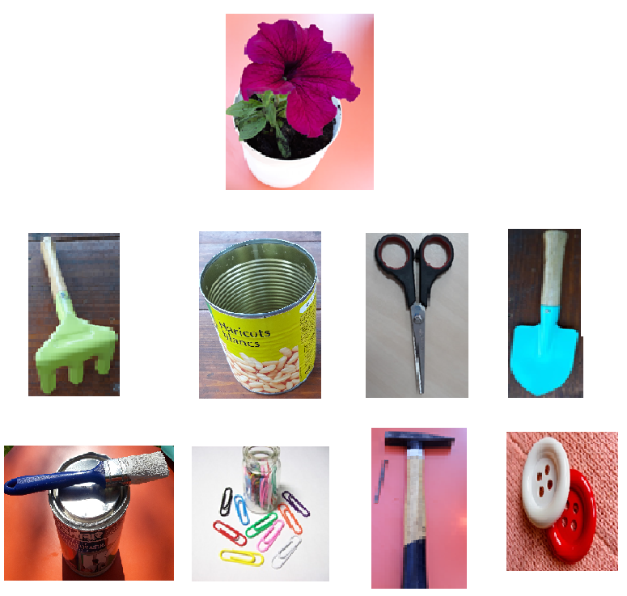

2. Kijk naar de prentjes! Maak het gebaar voor elke afbeelding en kies dan de voorwerpen die je nodig hebt om een bloempot te maken van een blikje.

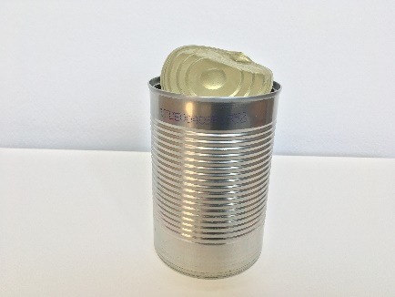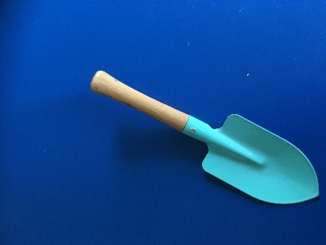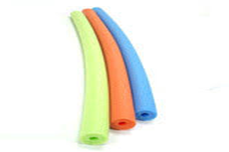

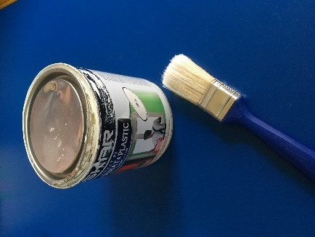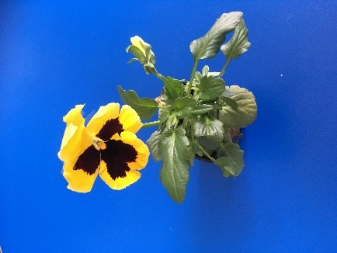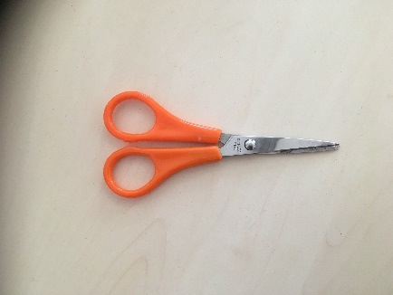
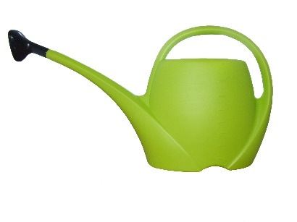
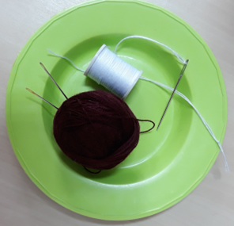

3. Kijk naar de prentjes! Leg de stappen uit om een bloempot te maken.

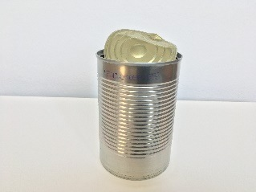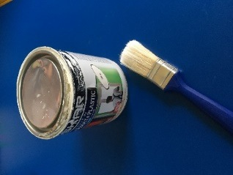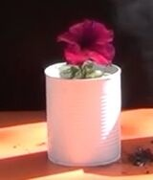

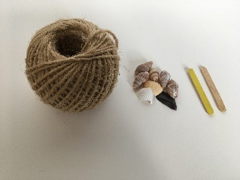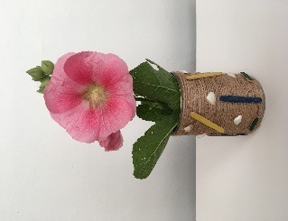

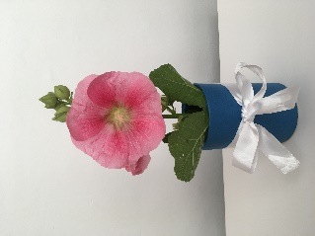

4. Kleur in elke kolom het opgegeven aantal voorwerpen
2 | 3 | 6 | 5 | 4
 |  |  | 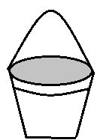

5. Help het meisje de weg terug te vinden naar de bloem.

3
2
1

6. Rangschik de prentjes volgens de stappen om een bloempot te maken.

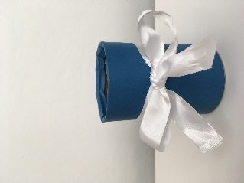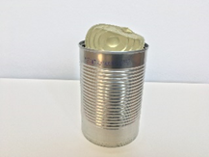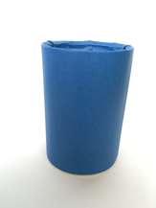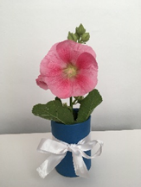

B.
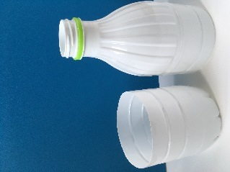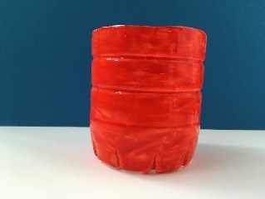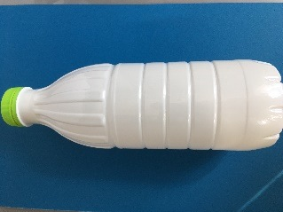

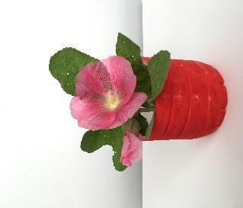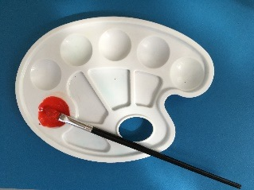

7. Omcirkel de prenten met recycleerbare verpakkingen die geschikt zijn om een bloempot te maken.
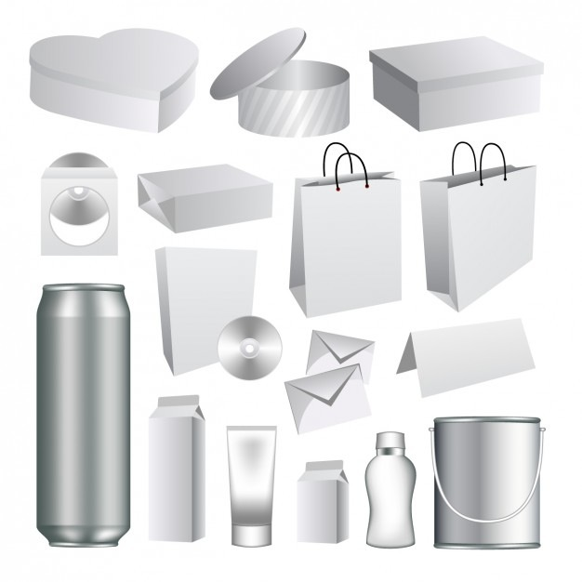

8. Teken een bloem in een pot, en kleur je tekening.

9. Kleur en decoreer het blikje om er een bloempot van te maken.

10. Bekijk de video opnieuw en maak je eigen bloempot van een blikje.

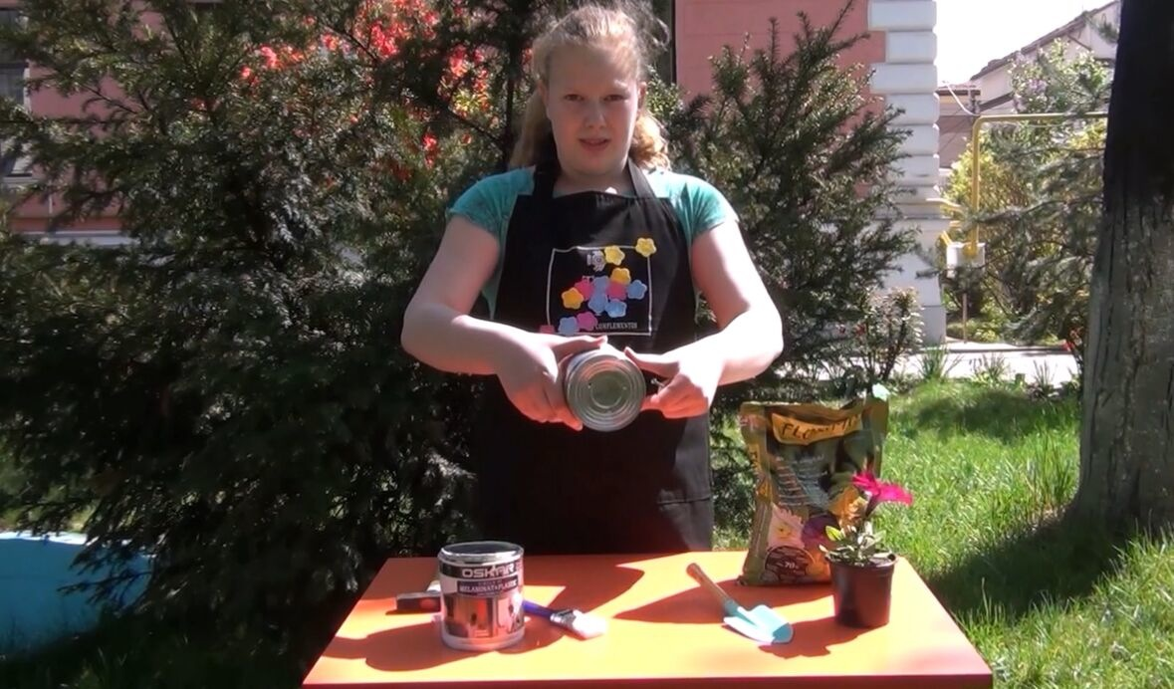

Extra links met digitale tools:

1. www.freepik.com
2. www.pixabay.com
3. www.pdclipart.org
4. How to make a tin can plant pot
https://www.youtube.com/watch?v=qp05JtoQA2
5. DIY : pot plastic bottle
https://www.youtube.com/watch?v=fno1mofz60c

